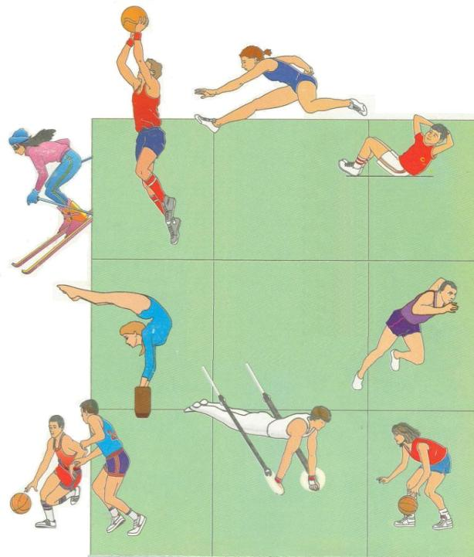

***Наиболее актуальные задачи воспитания и образования подрастающего поколения – привлечение внимания, развитие интереса и углубление знаний детей о спорте, популяризация и пропаганда физической культуры и здорового образа жизни.***

***Веселые загадки и стихи, посвященные спортивной тематике, помогут детям старшего дошкольного возраста развить логическое мышление, воображение, смекалку, обогатят интересной информацией. Материал будет полезен воспитателям старших групп ДОУ на физкультурных занятиях, спортивных праздниках, в свободной деятельности детей.***